Вагнер Оксана Анатольевна,
учитель математики МБОУ СОШ № 3,
г. Куйбышев, Новосибирская область

Технологическая карта урока по учебному предмету «Геометрия» в 9-ом классе
по теме «Готовимся к ОГЭ. Площади фигур.»
Тип урока | Повторительно-обобщающий
Авторы УМК: | Геометрия 7-9 классы (базовый учебник - Атанасян Л.С., Бутузов В.Ф.и др.- 20-е изд., - М.: Просвещение, 2016) “ Поурочные разработки по геометрии” Н.Ф.Гаврилова.(Москва «Вако», 2004)
Цели урока | -Обеспечить осознанное формирование навыка нахождения площадей фигур (треугольника, трапеции, параллелограмма, ромба, круга, кругового сектора).  -Формировать навыки рефлексии коррекционно-контрольного типа и реализации коррекционной нормы (фиксирование собственных затруднений в деятельности, выявление их причин, построение и реализация проекта выхода из затруднения)  -Способствовать воспитанию интереса к предмету, аккуратности, усидчивости.
Планируемые образовательные результаты | Личностные:  Способность к эмоциональному восприятию математических объектов, задач, решений, рассуждений Метапредметные:  регулятивные: ставить цели и планировать пути их достижения, находить и исправлять ошибки с помощью учителя и самостоятельно;  коммуникативные: слушать собеседника, аргументировать свою позицию при выработке общего решения в совместной деятельности; осуществлять контроль, коррекцию, оценку действий партнера;  познавательные: анализировать (выделять главное), обобщать (делать выводы), понимать информацию; формировать умение работать с учебным текстом; умение строить речевые конструкции; выделять формальную структуру задачи; анализировать условия и требования задачи.  Предметные:  -Вычислять площади фигур  -Решать практические задачи, связанные с нахождением геометрических величин, используя формулы площадей фигур, свойства площадей, теорему Пика.  -Умение структурировать знания, выбор наиболее эффективных способов решения задач, рефлексия способов и условий действия.
Размер мультимедиа компонента | 575 Кб
Вид мультимедиа компонента | презентация
Ресурсы, оборудование, материал | Компьютер, мультимедийный проект, экран
Ссылки на использованные интернет-ресурсы | https://math-oge.sdamgia.ru  http://fipi.ru/content/otkrytyy-bank-zadaniy-oge
Используемые педагогические технологии, методы и приемы | Технология учебно-исследовательской деятельности, информационно-коммуникационные технологии, технология проблемного обучения

Технологическая карта урока
Этап урока | Деятельность учителя | Деятельность учащихся | Формируемые УУД
I.Организационный этап. Мотивация к учебной деятельности | Приветствие  - Начнём урок с эпиграфа: «Во всех делах наставник — практика.»  - Как понимаете эти слова?  -Определите цель нашего урока.  После объявления учащимися темы урока- (приложение, рисунок 1) | Активное слушание, взаимодействие с учителем высказывают своё мнение, отвечают на вопросы учителя.  Определяют цели урока | Коммуникативные: формирование умений слушать собеседника, аргументировать свою позицию при выработке общего решения в совместной деятельности  Регулятивные: формирование умений ставить цель урока
II. Теоретическая разминка | Сопоставление фигур и формул их площадей  -Сопоставить геометрической фигуре формулу площади (прямоугольник, ромб, квадрат, параллелограмм, трапеция, треугольники: произвольный, прямоугольный, равносторонний, круг, круговой сектор)  (приложение, рисунок 2)  -Закончите предложение, формулирующее свойство фигур. (приложение, рисунок 3) | Для предложенных фигур называют формулу площади.  Доводят начатое предложение до логического конца, применяя знания по свойству площадей фигур | Предметные: закрепление знаний учащихся по теме “ Площади”; подготовка к ОГЭ  Личностные: формирование способности к эмоциональному восприятию математических объектов независимость и критичность мышления  Коммуникативные: формирование умений владения диалоговой формой речи, умения слушать собеседника  Познавательные: формирование умений сравнивать, классифицировать объекты, , анализировать, доказывать, обосновывать
III. Актуализация знаний и фиксация затруднений | Устная работа с чертежами на клетчатой основе.  -Теперь применим эти формулы для вычисления площадей фигур. Следует отметить, что такие задания включены в ОГЭ (19 задание) (приложение, рисунки 4-9) | Выполняют вычисления площадей фигур представленных на слайдах | Личностные: независимость и критичность мышления  Коммуникативные: формирование умений владения диалоговой формой речи, умения слушать собеседника  Познавательные: формирование умений сравнивать, классифицировать объекты, анализировать, доказывать, обосновывать
IV. Выявление места и причины затруднения. Построение проекта выхода из затруднения | Задачи на невозможность вычисления площади фигуры по готовой формуле  -Рассмотрите фигуру. Можно ли, используя формулы площадей, найти площадь данной? Предложите варианты решения этой задачи.  (приложение, рисунки 10-13) | Фиксируют место и причины затруднения  Выдвигают гипотезы. Проверяют их. Предлагают свои варианты решения задачи.  Предлагают варианты решения с помощью «перекраивания» фигур | Личностные: воля и настойчивость в достижении цели  Регулятивные: выдвигать версии решения проблемы  Познавательные: формирование умений выдвигать гипотезы, проверять их; совокупность умений по работе с информацией  Коммуникативные: формирование умений корректировать гипотезы, оформлять свои мысли в устной речи
V.Игровая ситуация (физминутка) | Верно ли утверждение?  - Немного отдохнем. Встали из-за парт. Я буду озвучивать утверждения. Если утверждение верное, вы поднимаете руки вверх, если неверное – приседание.  1. Любой прямоугольник является:  А) ромбом; (-)  Б) параллелограммом; (+)  В) квадратом; (-)  2. В ромбе:  А) все углы равны; (-)  Б) все стороны равны; (+)  В) диагонали равны; (-)  3. Любой квадрат является:  А) параллелограммом; (+)  Б) ромбом; (+)  В) прямоугольником; (+)  5. В параллелограмме:  А) все углы равны; (-)  Б) все стороны равны; (-)  В) все диагонали равны. (-)  6. Если фигуры равны, то их площади равны; (+)  7. Если площади двух фигур равны, то эти фигуры; (-). | Выполняют двигательную гимнастику  Активно совместно вовлечены в учебную деятельность: «истина-ложь». | Личностные:формирование способности к эмоциональному восприятию математических объектов, рассуждений  Познавательные: формирование умений сравнивать, классифицировать объекты
VI. Приобретение новых знаний и их первичное применение в условиях расширения способов решения задач по нахождению площадей фигур. | Знакомство с теоремой Пика  -Рассмотрим еще один способ решения задач на нахождение площадей фигур. (теорема Пика)  (приложение, рисунок 14)  -Найдите площадь фигуры, используя теорему Пика  (приложение, рисунок 15) | Познают суть теоремы Пика  Применяют теорему при решении задачи | Предметные: совершенствование навыков решения задач по нахождению площадей, подготовка к ОГЭ  Познавательные: анализировать (выделять главное), обобщать (делать выводы), понимать информацию; формировать умение работать с учебным текстом; умение строить речевые конструкции; выделяют формальную структуру задачи; анализируют условия и требования задачи.
VII.Самостоятельная работа с проверкой и самооценкой | Предлагаю вам, сосредоточиться и выполнить самостоятельную работу, которая покажет, насколько вы готовы справиться с этим заданием на экзамене.  (приложение, рисунок 16)  А теперь сравните свои ответы с ответами на доске. Оцените себя  (приложение, рисунок 17) | Выполняют задания  После выполнения работы сверяют свои результаты с верными ответами у доски, оценивают свою деятельность. | Личностные: независимость и критичность мышления; воля и настойчивость в достижении цели.  Познавательные: алгоритмизировать ход решений, умозаключать, делать выводы.  Коммуникативные: критично относиться к своему мнению и результатам своей деятельности, с достоинством признавать ошибочность своего мнения, если оно таково.  Регулятивные: контроль, оценка, коррекция
VIII.Домашнее задание. Инструктаж по его выполнению | Информирует учащихся о домашнем задании. Проводит инструктаж.  Выполнить тест по теме « Площади фигур» ( уровень- по выбору учащихся)  (приложение, рисунки 18-19) | Получают домашнее задание (раздаточный материал) . Выбирают уровень теста. | Регулятивные: Умение соотносить свои действия с планируемыми результатами, определять задачи по подготовке домашнего задания.
IХ. Рефлексия учебной деятельности | – Что нового узнали на уроке?  – Какую цель мы ставили в начале урока?  – Наша цель достигнута?  Урок полезен, все понятно.  Лишь кое-что чуть-чуть неясно.  Еще придется потрудиться.  Да, трудно все-таки учиться!  Уходя с урока, отметьте магнитами ту ступень лестницы, которая вам более всего подходит по окончании урока.  (приложение, рисунок 20) | Отвечают на вопросы  Дают оценку | Регулятивные: оценивать свою деятельность на уроке, аргументируя причины достижения или отсутствия планируемого результата.

ПРИЛОЖЕНИЕ

Рисунок 1 | Рисунок 2  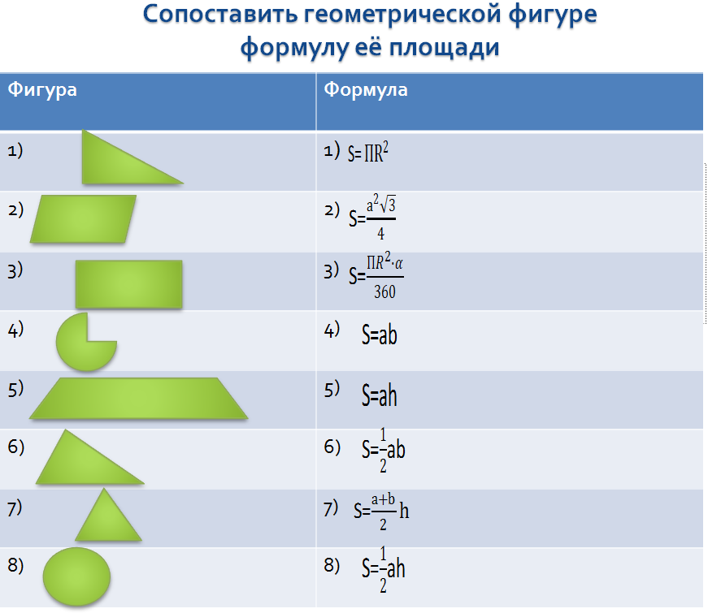
Рисунок 3  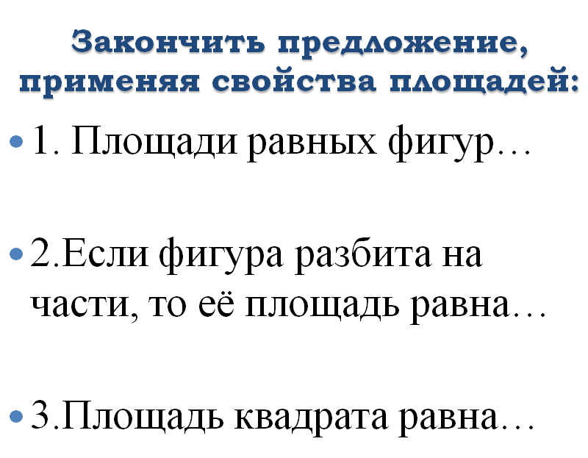 | Рисунок 4  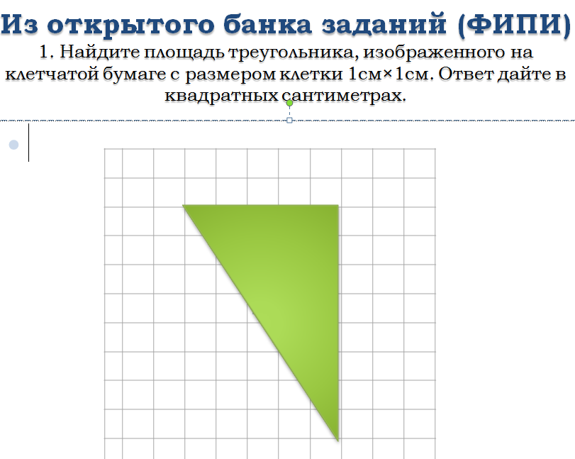
Рисунок 5  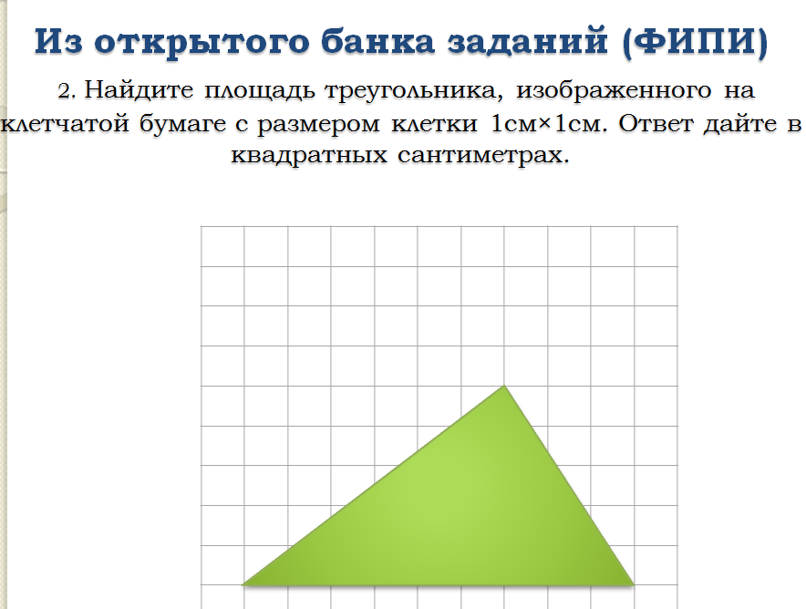 | Рисунок 6  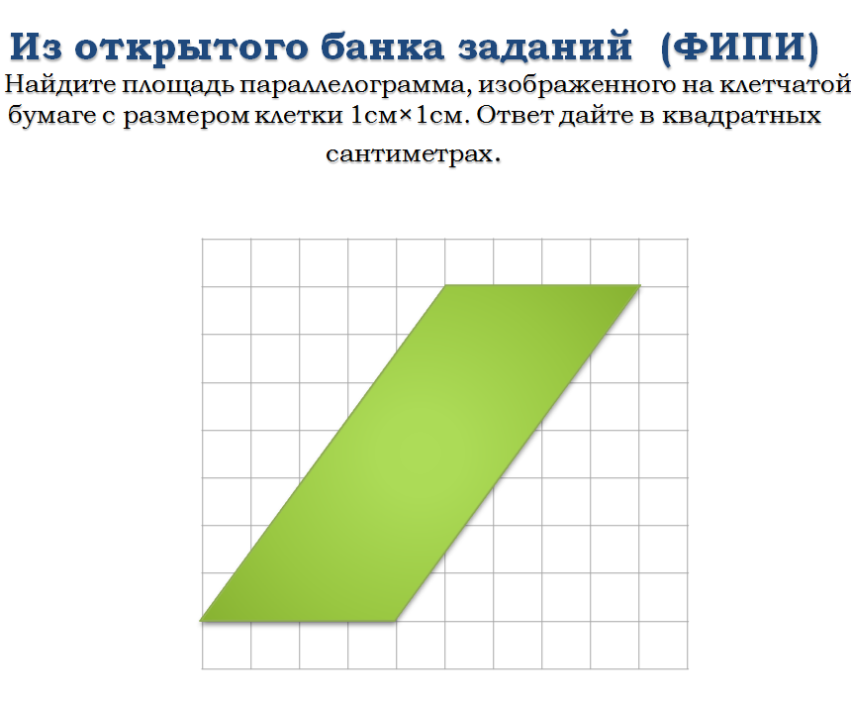
Рисунок 7  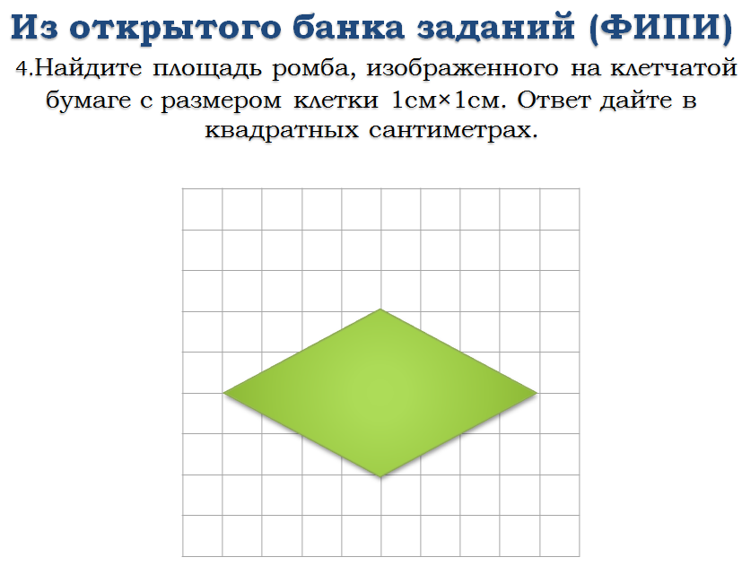 | Рисунок 8  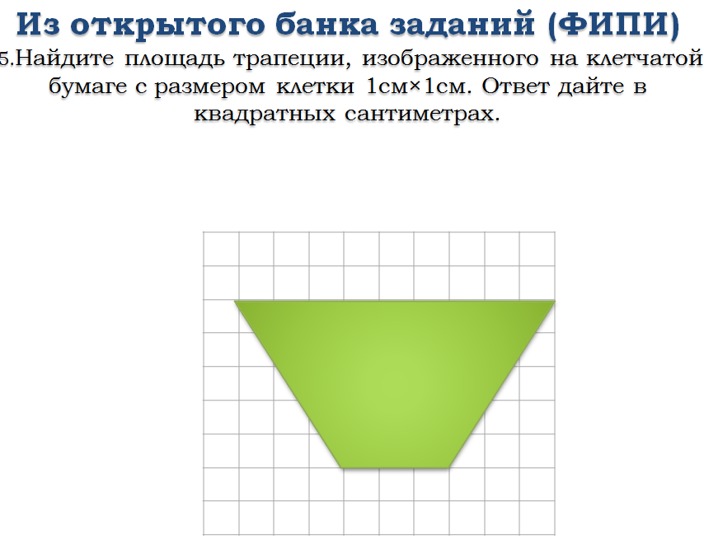
Рисунок 9  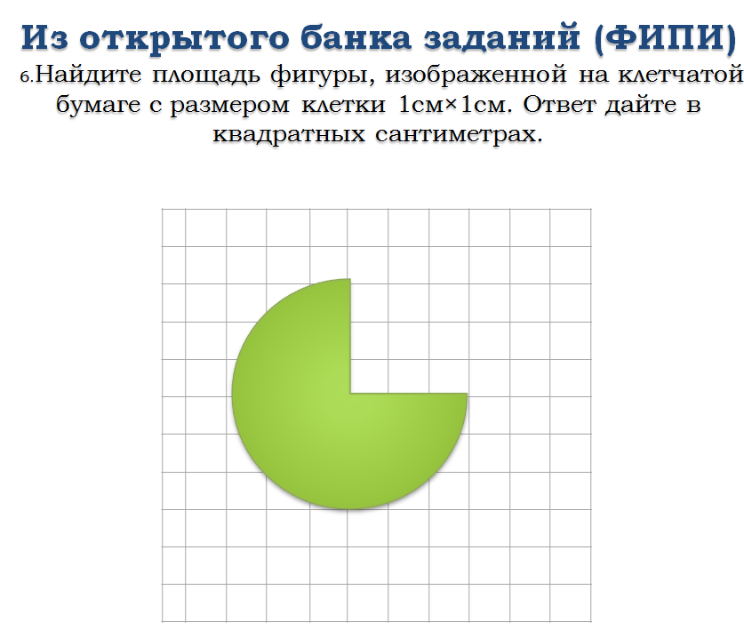 | Рисунок 10  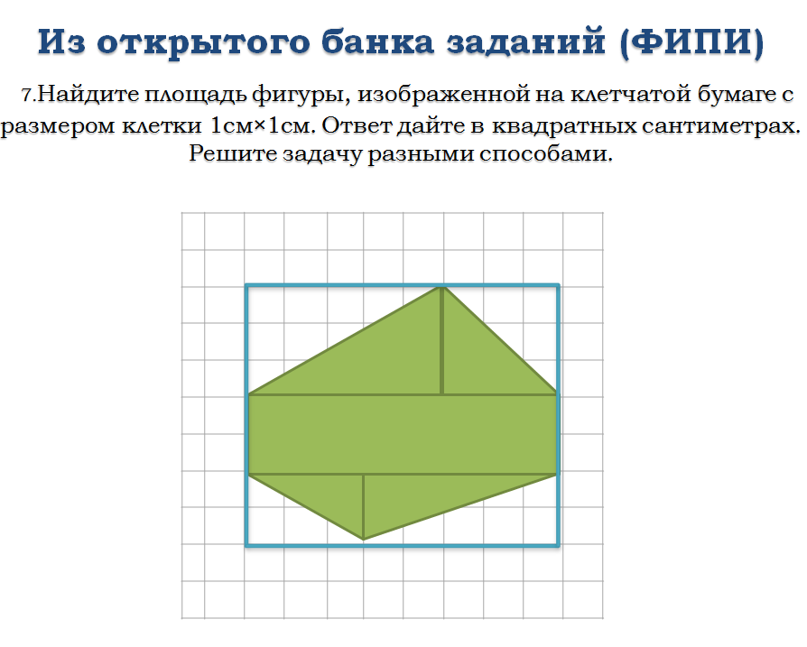
Рисунок 11  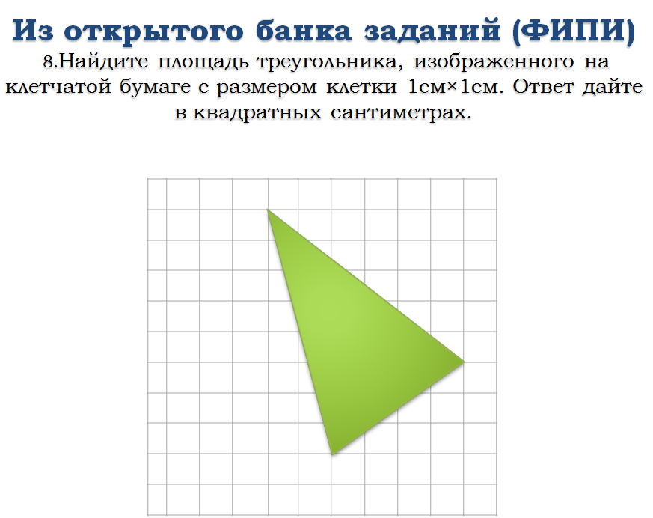 | Рисунок 12  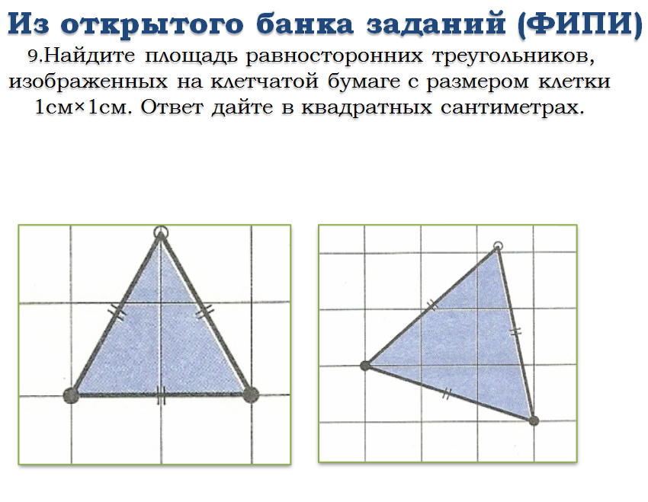
Рисунок 13  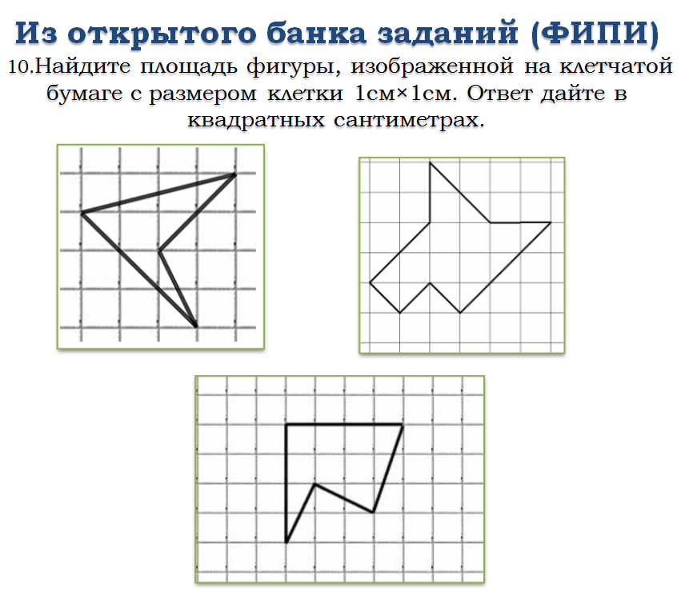 | Рисунок 14  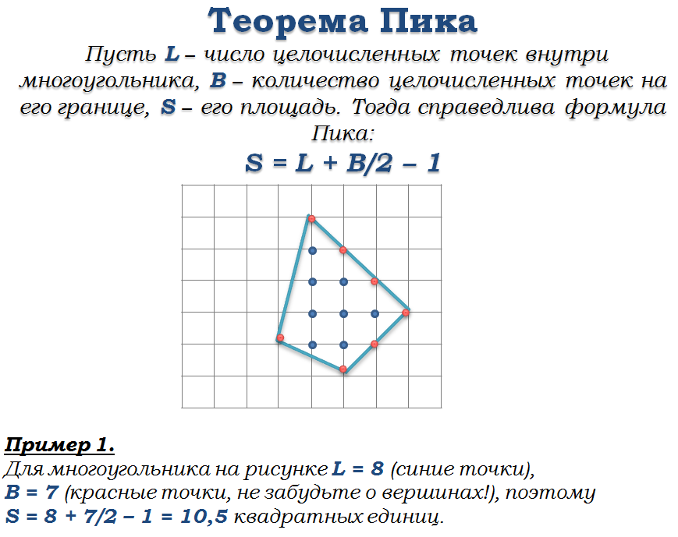
Рисунок 15  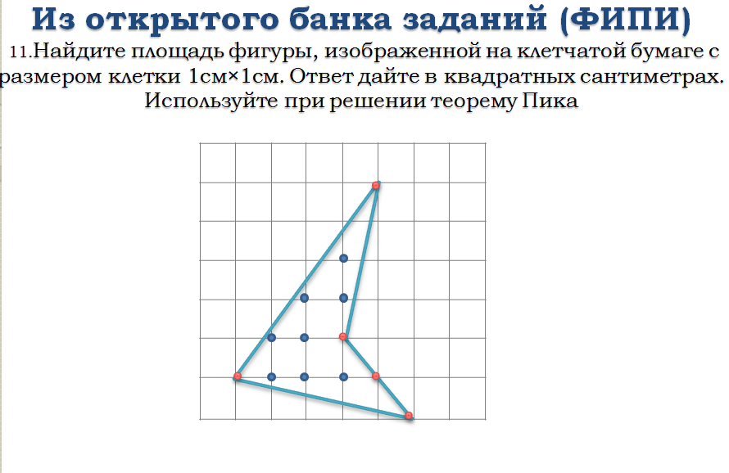 | Рисунок 16  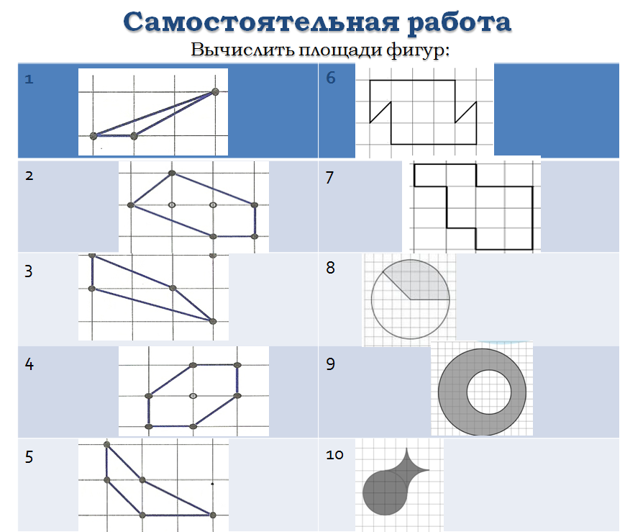
Рисунок 17  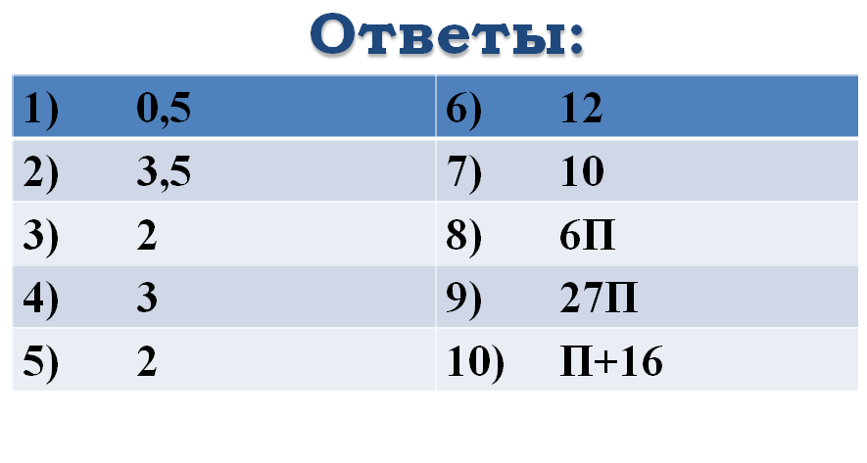 | Рисунок 18  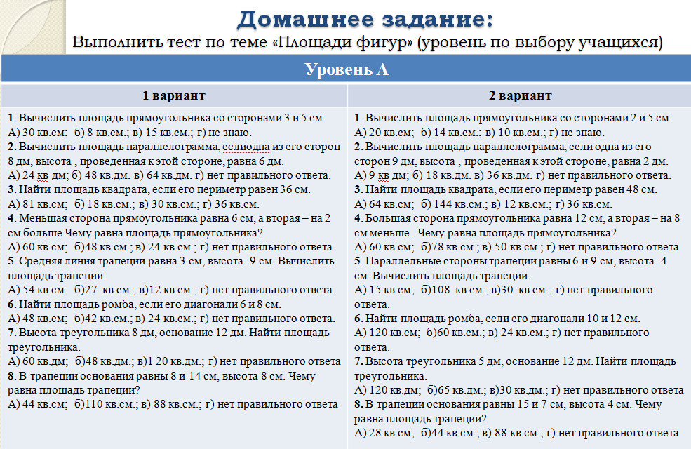
Рисунок 19  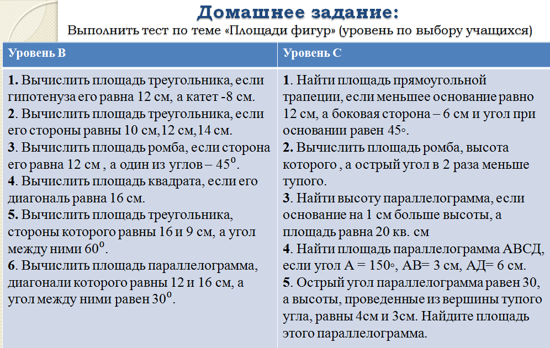 | Рисунок 20  